    - Регенеративный преселектор. Финал.

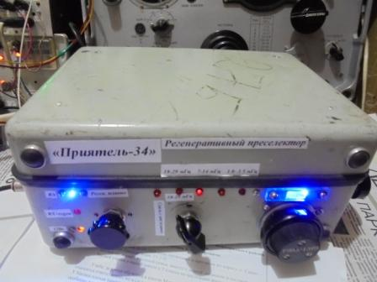
Завершил преселектор.
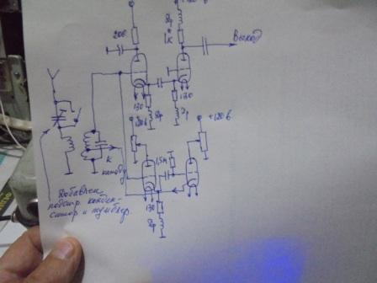

«Завершение» выразилось в добавлении подстроечного конденсатора в цепь антенны и тумблера, замыкающего этот конденсатор.
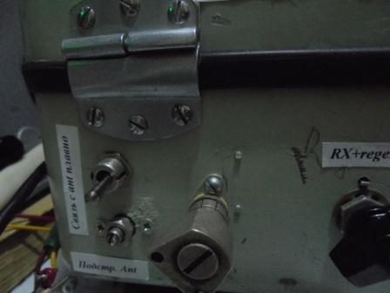

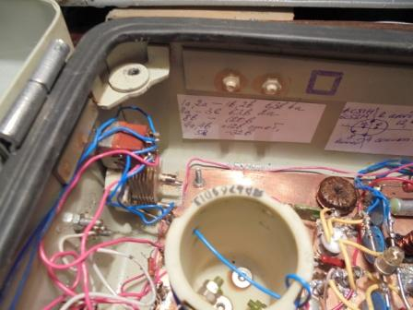
В левом углу конструкции видны добавления.
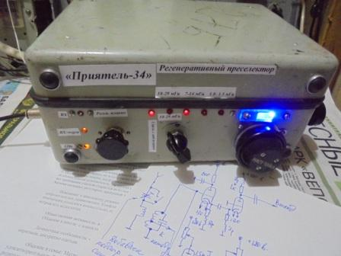
И, традиционно, добавляю индикацию, на светодиоде, что включена плавная регулировка связи с антенной. Подключение контура напрямую, через конденсатор, к антенне я не признаю и не рассматриваю, как наихудший вариант.
«Покрутил» я регенератор несколько дней, выискивая слабо проходящие станции. Конечно, покрутить, довольно интересно, иногда, даже кажется, что есть некоторый
положительный эффект, при работе с моими профессиональными приёмниками Р-326М и Р-309. Несколько возрастает громкость слабой станции, но такой- же эффект даёт добавление громкости ручкой приёмника… Фантастические результаты применения регенеративного преселектора заявляются только нашими авторами. Причём, обязательно снабдят публикацию формулами! Вероятно, формулы вместо фото собранной конструкции!
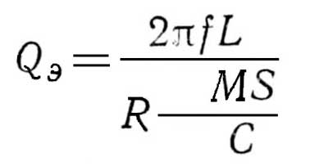
Опыт реальной эксплуатации никаких фантастических результатов, рассчитанных по формуле, абсолютно не подтверждает!

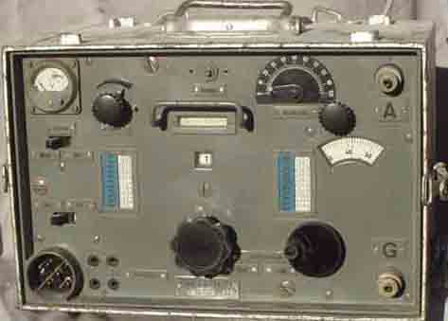

Valves:
24b-305 (ver. A and B) has 4x RV2P800, and version C has 4x RV2,4P700.
Sensitity (measured for 10dB signal-to-noise ratio with 1V output voltage over 4000W):
Telegraphy (with tone filter) 1...8,8µV
Telephony: ............................4...9µV

Чувствительность немецкиого военного приёмника прямого усиления с двумя каскадами УВЧ (2-V-2), заявлена никак не выше 1 мкв. Педантичность немецких специалистов, полагаю, сомнений не вызывает?
Мои приёмники, при полосе пропускания 4 кГц, имеют чувствительность не хуже 0.6 мкв. Естественно, ожидать повышения чувствительности, наивно. Да я и не ожидал какого- то уж эффекта, но интересно!
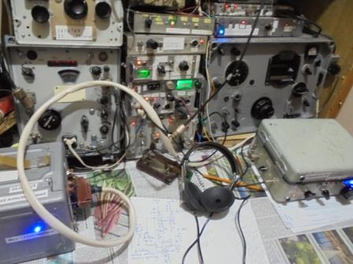
Сегодня рандеву. «Накручиваю» преселектор на 14060 на максимум. Благо, данная схема обеспечивает очень плавную регулировку регенерации!
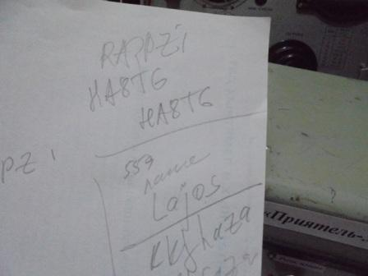
На частоте только HA8TG. Он вызывает ??3PZI . Я не принимал, затем Lajos работал с итальянцем, которого я тоже не принимал.

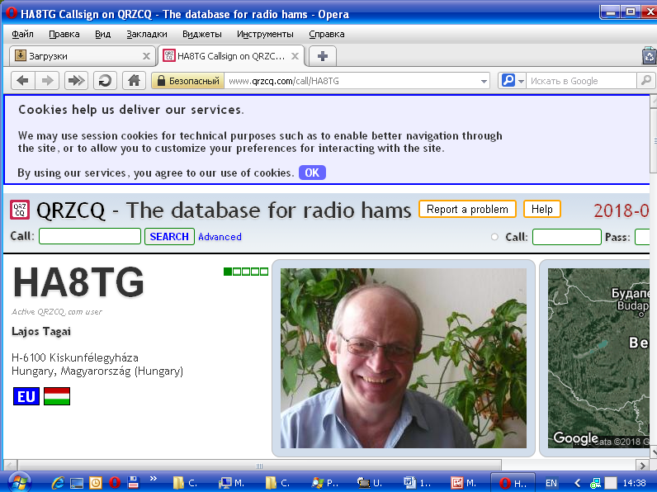
Попытки дозваться HA8TG успехом не увенчались! Я перешёл на 10 мГц, где мой вызов остался безответным.
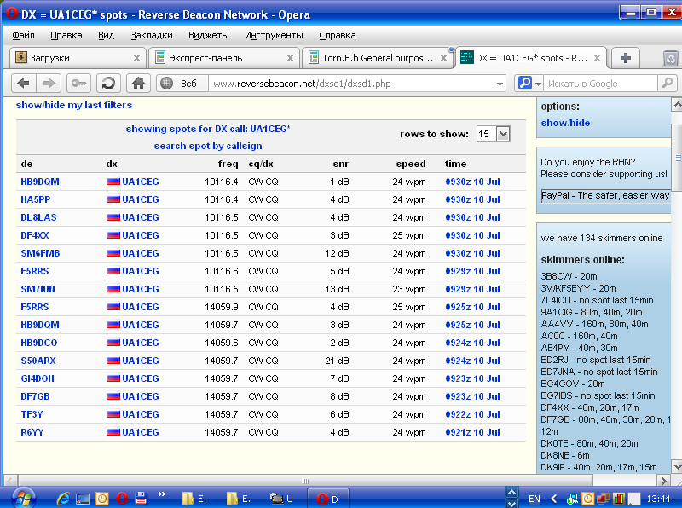
Прохождение неважное, что подтверждают скиммеры.

Вывод , в отношении регенеративного преселектора, ясен- данное устройство весьма эффективно, если его подключить к приёмнику невысокого класса .
До встречи в эфире!

Сайт: www.ua1ceg.ru
«Зеркало»: http://ua1ceg.6te.net (1:1 копия, Mozilla Firefox здесь претензий не предъявляет)

